**KAZLIÇEŞME DERİ ÜRÜNLERİ ARAŞ. GELŞ. SAN. VE TİC. LTD. ŞTİ.**

**Adres:** İstanbul Deri Organize Sanayi Bölgesi 12. Yol L3-4C Parsel

TUZLA/ İSTANBUL

**İLETİŞİM**

Telefon: 0 216 394 01 82

Web Sitesi: [www.kazlicesme.com.tr](http://www.kazlicesme.com.tr)

E-posta: [info@kazlicesme.com.tr](mailto:info@kazlicesme.com.tr) [numunekabul@kazlicesme.com.tr](mailto:numunekabul@kazlicesme.com.tr)

**DERİ VE DERİ ÜRÜNLERİ ANALİZ HİZMETİ**

* Kazlıçeşme Laboratuvarı ile yapmış olduğumuz indirim anlaşmamız kapsamında;

Deri ve Deri Ürünlerinin analizinde İSTİB üyelerine özel belirlenmiş olan indirimli fiyat listesinden hizmet verilecektir.

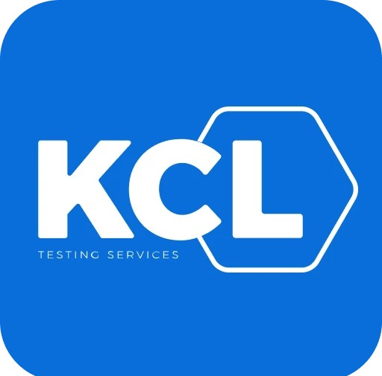Detaylı bilgi almak için ilgili telefon numarası ile iletişime geçebilirsiniz.